2.-Atendendo ao documento, conteste (puntuación máxima de 5 puntos):
a) Identifique a figura 1 e describa a información representada na mesma
b) Analice os diferentes tipos de turismo por áreas xeográficas.
c) Indique a incidencia económica do sector turístico en España e en Galicia.
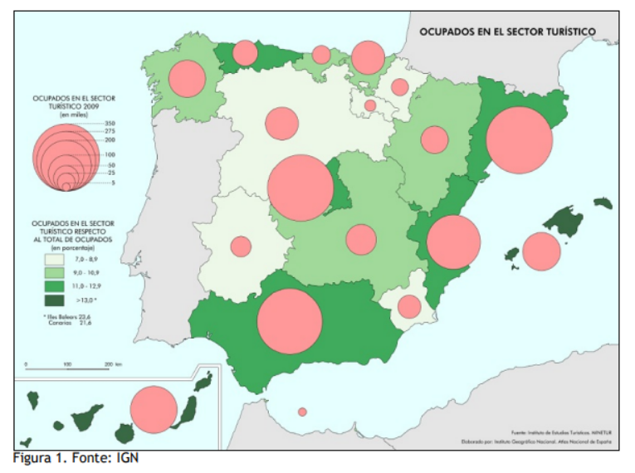
2.- Atendendo aos documentos, conteste
a) Identifique a figura 1 e describa a información representada na mesma (1 punto).
A figura 1 é un mapa temático con dúas variables representadas. Mediante coropletas represéntase a porcentaxe de ocupados no sector turístico respecto ao total da ocupación en cada Comunidade Autónoma. Con símbolos proporcionais o número absoluto de ocupados en cada Comunidade Autónoma (en milleiros).

b) Analice os diferentes tipos de turismo por áreas xeográficas
O turismo en España concéntrase en determinadas áreas, con factores de atracción ben distintos:
1. A área de costa, que inclúe tanto o litoral mediterráneo (Costa do Sol, Costa Cálida, Costa Branca) e algunhas zonas do Atlántico (Costa da Luz, Costa Verde...). O noso Estado conta con excelentes praias e son as CCAA da área mediterránea (Cataluña, Valencia, Baleares e Andalucía) as que teñen maior oferta.
2. Outro tipo de turismo é o turismo histórico-cultural, concentrado en comunidades con riquezas específicas en lugares declarados patrimonio da humanidade: Granada e Córdoba no interior andaluz, Toledo en Castela-A Mancha, Segovia en Castela-León, Santiago de Compostela en Galicia. Son cidades medianas que ofrecen importantes atractivos nas súas zonas históricas.
3. Áreas de turismo preferentemente invernal, concentradas en distintos sistemas montañosos, con exemplos nos Pireneos e no Sistema Penibético.
4. Áreas de turismo rural, explotando a natureza e a diversidade paisaxística para múltiples actividades de sendeirismo, achega á cultura tradicional e coñecemento dos espazos naturais preservados.

c)Indique a incidencia económica do sector turístico en España e Galicia.
As repercusións económicas do sector turístico en España e Galicia inclúen:
• A creación dunha serie de empregos no sector turístico -que non obstante, están sometidos á estacionalidade da demanda- e na construción.
• Unha certa inestabilidade asociada á evolución da economía internacional: aumenta en períodos de crecemento económico, pero a chegada de turistas vese freada en fases de crise ou en momentos de inseguridadeinternacional.
• Trátase dunha actividade moi importante para o emprego e o PIB español e galego, debido ao efecto multiplicador na economía. De aí as políticas de desenvolvemento e fomento do turismo por parte das institucións. Ademais, os ingresos por turismo serven para equilibrar a balanza de pagamentos do Estado.
• No caso galego a maior parte do turismo procede do territorio español. Debido á extensión da costa e á riqueza do patrimonio artístico e cultural, Galicia tamén ofrece varios tipos de turismo (de sol e praia, cultural, rural, termal…). Destaca a importancia do Camiño de Santiago.
• Pola contra, a concentración territorial da oferta turística pode causar problemas de índole económico como a especulación co solo, os altos prezos das vivendas, os custos dos servizos dimensionados para fortes incrementos de poboación en certos períodos (infraestruturas, tratamento de residuos, sanidade, subministros...), así como a presión sobre o espazo rural que pode fomentar o abandono das actividades agrarias.

